DFK-QA2潜污泵智能控制器
使用说明
1、 概述
DFK-QA2智能型潜污控制器（以下简称潜污控制器）是一款多功能潜污泵控制器。本潜污控制器主要用于对潜水泵性能检测即绕组过热、油室漏水实时监测和报警显示，并且可以通过内部继电器动作停止水泵工作并输出相应的故障状态信号。可实现水泵手自动控制启停，采用了集控制和显示于一体，安装方便，操作简单。
本产品全采用模块化设计制造，性能更加稳定可靠，它是潜水泵能正常安全工作的有力保障。

2、功能及特点
潜污控制器的主要功能如下：
- 手动控制功能，可以使用手动按钮来起动或停止水泵。
- 自动控制功能，由外部液位信号来控制水泵的起动和停止。
- 故障自投功能，当一台水泵在自动状态下工作时，出现热继电器动作或超温漏水等故障情况，另一台水泵会自动起动。
- 自动交替工作功能，每次水泵起动都会交换运行。
- 自动加泵功能，当有一个外部液位控制信号时，工作一台水泵，当有两个外部液位控制信号时，可自动加到两台水泵运行。
- 自动减泵功能，当外部液位控制信号由两个减少成一个，控制器也会自动停止一台水泵。
- 超温漏水保护功能，当潜水泵在运行过程中,由于过载等原因水泵电机绕组出现超温故障时，潜污控制器通过水泵上的绕组超温信号线对其进行监测，若检测到温度过高，潜污控制器绕组超温保护继电器动作，水泵停止运行，潜污控制器面板绕组超温指示灯亮。待故障解除后，水泵恢复正常，潜污控制器面板绕组超温指示灯灭；潜水泵在运行过程中,由于机械密封磨损等原因水泵油室出现漏水故障时，智能控制器通过水泵上的油室漏水信号线对其进行监测，若检测到漏水量超出时，潜污控制器油室漏水保护继电器动作，水泵停止运行，潜污控制器面板油水探头指示灯亮。待故障解除后，水泵恢复正常，潜污控制器面板油水探头指示灯灭。
- 先起动先停止功能，让工作时间长的水泵先停止工作。
潜污控制器的主要特点如下：
- 体积小，可以有效的节省控制柜空间，且可减少控制柜的成本。
- 安装方便，模块化的设计，插拔式的端子，除了减少了二次元器件的使用和二次回路的接线外，还大大减少了控制柜的装配时间。简化控制柜线路，节省控制柜生产成本，可提高控制柜市场竞争力。
- 自动化程度高，在自动的情况下，可以完全无需人工值守，且有效的提升了控制柜的技术含量。
- 操作简便，潜污控制器面板上每个按钮及指示灯都进行了标识，易操作，易上手。

3、技术指标（需要改动）
性能 | 参数
工作电压 | AC220V ±10% 50Hz±10%
耗电量 | < 6 VA
输入信号数量 | 6路
继电器输出 | 2路继电器输出，继电器触点容量AC250V 5A COSØ 1
工作条件 | 环境温度：-25℃～+55℃，相对湿度：< 93%
安装方式 | 柜体面板或操作台面板嵌入安装
外形尺寸 | 187mm * 119mm* 52mm

4、操作说明

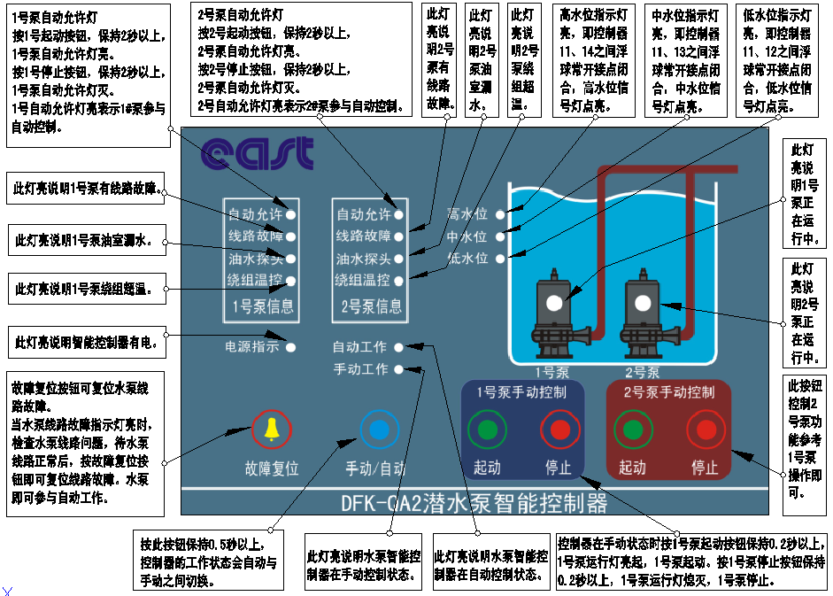

手动/自动方式切换方法
(1)、按潜污控制器上的手动/自动按钮，保持0.5秒以上，等手动指示灯亮起，控制器进入手动控制状态，再按此键，保持0.5秒以上，控制器进入自动控制状态，每次按控制器的手动/自动按钮保持0.5秒以上，控制器会在手动控制和自动控制间切换。
手动操作方法
(1)、按潜污控制器上的手动/自动按钮，保持0.5秒以上，等手动指示灯亮起，控制器进入手动控制状态。
(2)、手动起动1号水泵
按1号泵起动按钮保持0.2秒以上，1号泵运行灯亮起，1号水泵起动。
(3)、手动停止1号水泵
按1号泵停止按钮保持0.2秒以上，1号泵运行灯熄灭，1号水泵停止。
(4)、手动起动2号水泵
按2号泵起动按钮保持0.2秒以上，2号泵运行灯亮起，2号水泵起动。
(5)、手动停止2号水泵
按2号泵停止按钮保持0.2秒以上，2号泵运行灯熄灭，2号水泵停止。
自动操作方法
(1)、按潜污控制器上的手动/自动按钮，保持0.5秒以上，等自动指示灯亮起，控制器进入自动控制状态。按1号启动按钮，保持2秒以上，1号泵自动允许灯亮，即1号泵可参与自动控制。按1号停止按钮，保持2秒以上，1号泵自动允许灯灭，即1号泵不参与自动控制。2号水泵操作同1号水泵。
(2)、控制器自动时由外部液位信号进行控制，低液位的液位浮球控制器的触点接在潜污控制器的接线端子11和12上，中液位的液位浮球控制器的触点接在潜污控制器的接线端子11和13上，高液位的液位浮球控制器的触点接在潜污控制器的接线端子11和14上。
故障复位方法
（1）、1号泵故障复位方法
如果1号泵线路故障灯亮，说明1号泵有故障，1号泵被禁止工作。要检查与1号泵有关的元件及接线情况，可能的原因有这几点，（a）、1号泵的热继电器触点因电机过热跳开或是接线断开。（b）、1号泵接触器线圈断路或是与之有关的线路断开。（c）、1号泵接触器辅助触点没有反馈到潜污控制器上或是与之相关的线路断开。检查确认以上几点没有问题后，按故障复位按钮可以复位1号泵的线路故障。
（2）、2号泵故障复位方法
如果2号泵线路故障灯亮，说明2号泵有故障，2号泵被禁止工作。要检查与2号泵有关的元件及接线情况，可能的原因有这几点，（a）、2号泵的热继电器触点因电机过热跳开或是接线断开。（b）、2号泵接触器线圈断路或是与之有关的线路断开。（c）、2号泵接触器辅助触点没有反馈到潜污控制器上或是与之相关的线路断开。检查确认以上几点没有问题后，按故障复位按钮可以复位2号泵的线路故障。

5、DFK-QA2潜污控制器接线端子图

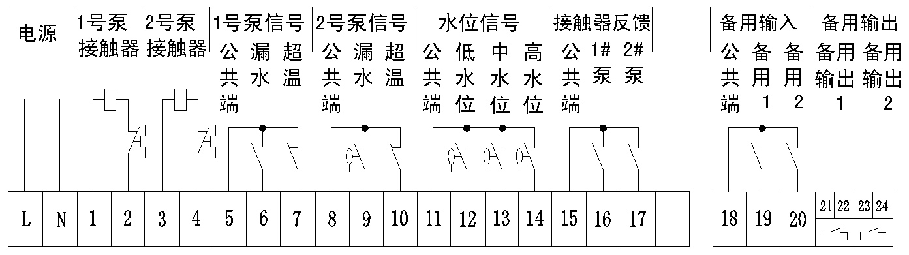

6、DFK-QA2潜污控制器背面图

DFK-QA2潜污泵智能控制器背面图
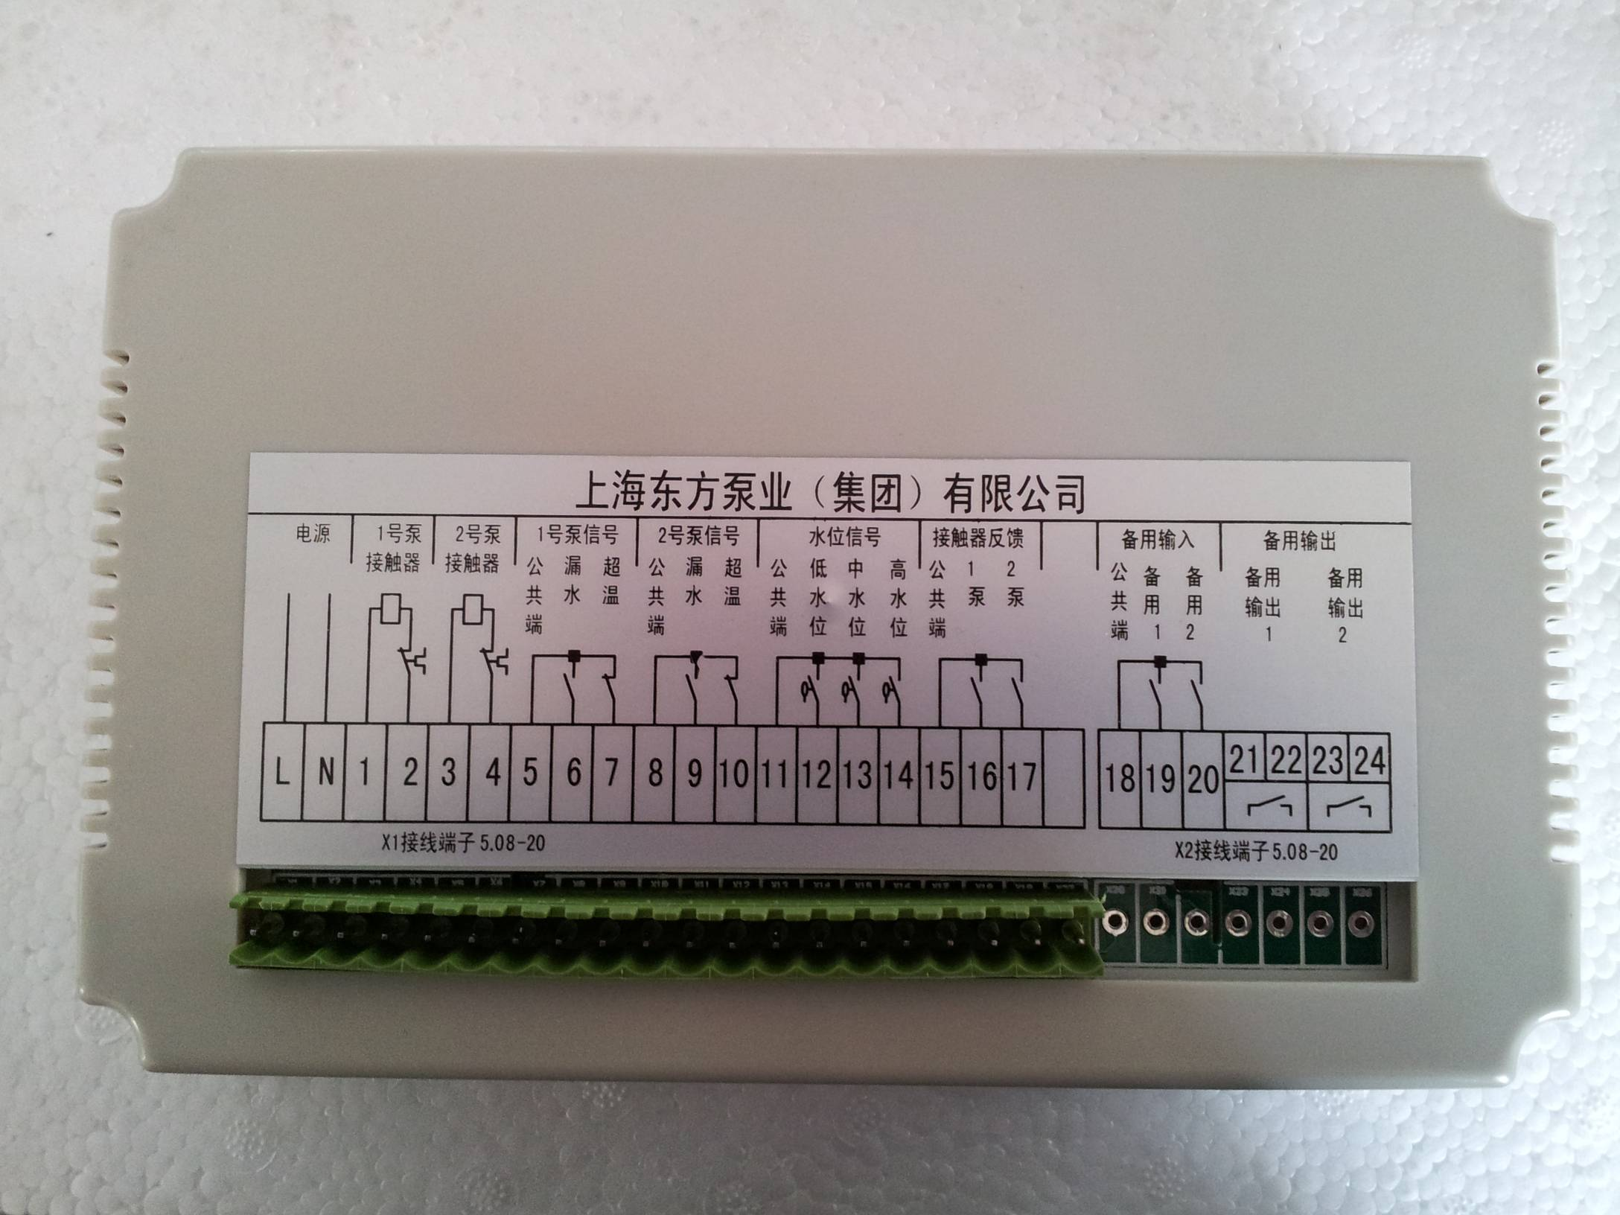

7、DFK-QA2潜污泵智能控制器外形图及柜体面板开孔说明
外形图（添加）

安装开孔图

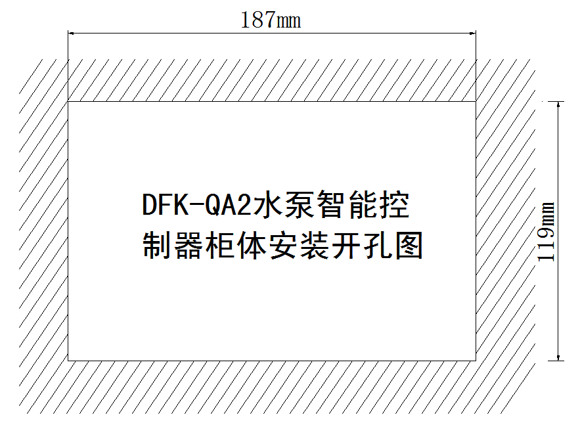

7、DFK-QA2潜污泵智能控制器使用原理图
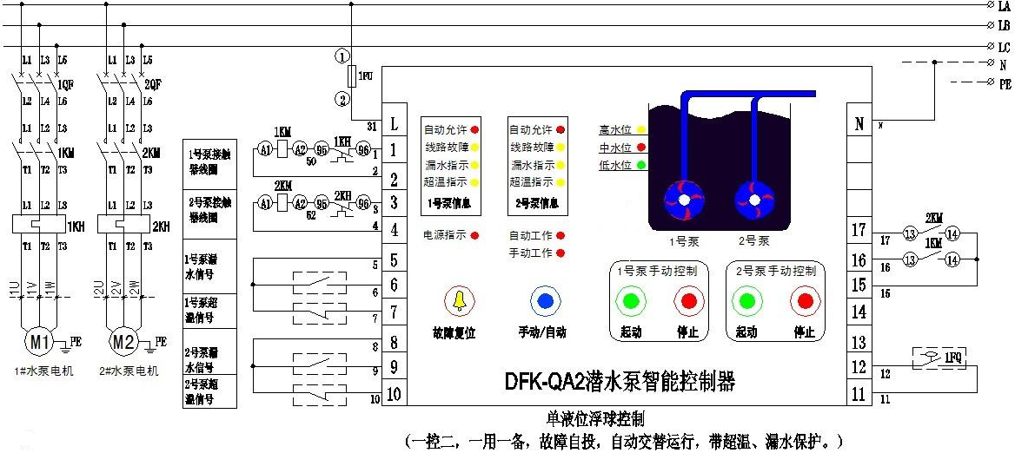

8、DFK-QA2潜污泵智能控制器使用实例图
